**федеральное государственное автономное образовательное учреждение высшего образования**



**МОСКОВСКИЙ ПОЛИТЕХНИЧЕСКИЙ УНИВЕРСИТЕТ**

**(ВЫСШАЯ ШКОЛА ПЕЧАТИ И МЕДИАИНДУСТРИИ)**

**(Факультет информационных технологий)**

***(Институт Принтмедиа и информационных технологий)***

***Кафедра Информатики и информационных технологий***

**направление подготовки**

**09.03.02 «Информационные системы и технологии»**

**ЛАБОРАТОРНАЯ РАБОТА № 4**

**Дисциплина:** Операционные системы

**Тема: Установка и обновление программ**

**Выполнил: студент группы 231-338**

Шаура Илья Максимович

(Фамилия И.О.)

**Дата, подпись** 22.03.2023  ***___________***

**Проверил: *__________________ ___________***

(Фамилия И.О., степень, звание) **(Оценка)**

**Дата, подпись** ______________  ***___________***

**Замечания: _________________________________________________________**

**________________________________________________________________**

**Москва2024**

Лабораторная работа № 4.

1. Изучить механизм репозиториев;

**Репозиторий** — это место, где хранятся и поддерживаются какие-либо данные.

Чаще всего данные в репозитории хранятся в виде файлов, доступных для дальнейшего распространения по сети.

Существуют репозитории для хранения программ, написанных на одном языке (например, CPAN для Perl) или предназначенных для одной платформы.

Многие современные операционные системы, такие как OpenSolaris, FreeBSD и большинство дистрибутивов Linux, имеют официальные репозитории, но также позволяют устанавливать пакеты из других мест.

Большинство репозиториев бесплатны, однако некоторые компании предоставляют доступ к собственным репозиториям за платную подписку.

**Конфиги со списком репозиториев**

Пакетные менеджеры, которые умеют устанавливать пакеты из репозиториев должны знать адреса репозиториев. И эти адреса записываются в конфиг – /etc/apt/sources.list. А также можно создавать дополнительные конфиги с расширением .list в каталоге /etc/apt/sources.list.d/. Всё это справедливо для Ubuntu. Репозиторий для Ubuntu: ru.archive.ubuntu.com

**Ознакомление с основными репозиториями**

Вы можете просмотреть список репозиториев, настроенных в вашей системе, проверив файл `/etc/apt/sources.list` или файлы в каталоге `/etc/apt/sources.list.d/`.

Используйте команду apt-cache policy, чтобы проверить версии пакетов, доступные в разных репозиториях.

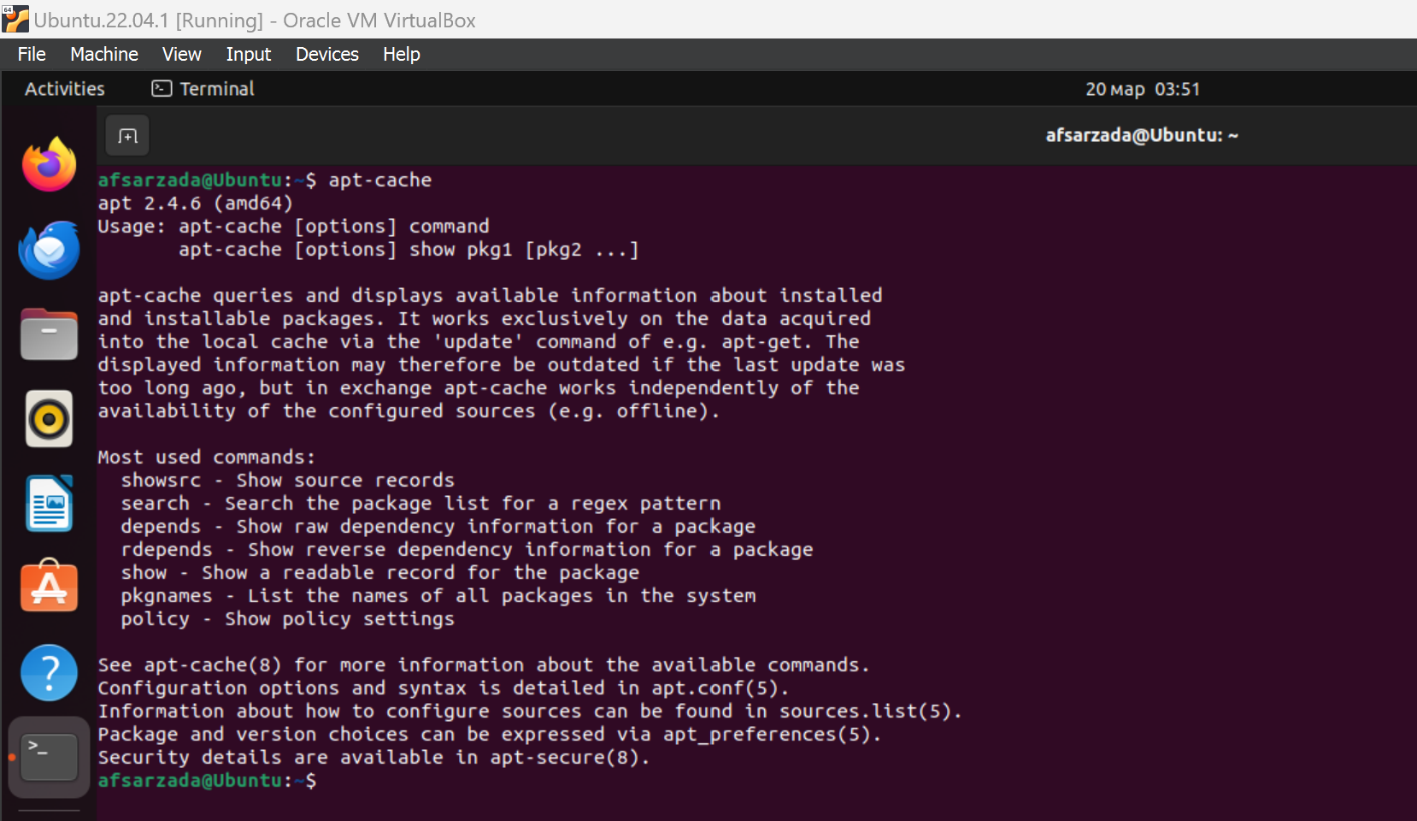

Узнайте, как добавлять или удалять репозитории с помощью команды `add-apt-repository` или `apt-add-repository`.

**Установка пакетов из репозитория**

Для установки пакета из репозитория вам необходимо выполнить команду apt

install, за которой следует имя пакета. Например, чтобы установить пакет

GIMP, выполните следующую команду:

*sudo apt install gimp*

**Удаление пакетов**

Если вы хотите удалить установленный пакет, выполните команду apt remove,

за которой следует имя пакета. Например, чтобы удалить пакет GIMP,

выполните следующую команду:

*sudo apt remove gimp*

1. Изучить процесс обновления системного и прикладного ПО;

Изучение процесса обновления системного и прикладного ПО в Ubuntu Linux

является важным шагом для того, чтобы поддерживать вашу систему в

актуальном состоянии и получать доступ к новым функциям и улучшениям.

**Обновление системного ПО**

Для обновления системного ПО, такого как ядро операционной системы или

утилиты, выполните следующие команды в терминале:

*sudo apt update sudo apt upgrade*

Команда apt update обновляет список пакетов в репозитории, а команда apt

upgrade устанавливает обновления для всех установленных пакетов на вашей

системе.

**Обновление прикладного ПО**

Для обновления прикладного ПО выполните следующие команды в терминале:

*sudo apt update*

*sudo apt upgrade <название_пакета>*

Команда apt dist-upgrade обновляет версию операционной системы и всех ее

компонентов до последней доступной версии.

*sudo apt dist-upgrade*

1. Изучить установку программ из исходников;

- Для установки программ из исходников вам необходимо скачать исходный код программы, которую вы хотите установить.

- Извлеките архив исходного кода и перейдите в извлеченный каталог в терминале.

- Прочтите инструкции по установке, содержащиеся в файлах README или INSTALL, включенных в исходный код.

- Обычно процесс установки включает последовательный запуск команд `./configure`, `make` и `make install` для компиляции и установки программы.

- Устраните любые зависимости, установив необходимые пакеты разработки с помощью apt перед компиляцией исходного кода.

**Скачивание исходников программы**

Скачайте исходники программы, которую вы хотите установить, с

официального сайта разработчика или с GitHub. Распакуйте исходники в папку

на вашем компьютере.

**Установка зависимостей**

Перед установкой программы из исходников необходимо установить все

зависимости, необходимые для работы программы. Зависимости могут быть

указаны в файле README или INSTALL, который обычно входит в архив с

исходниками. Чтобы установить зависимости, выполните команду:

*sudo apt-get build-dep <название_пакета>*

Замените <название_пакета> на название программы, для которой вы

устанавливаете зависимости.

**Конфигурация исходников**

Перед компиляцией программы необходимо сконфигурировать исходники. Для

этого перейдите в папку с исходниками программы в терминале и выполните

команду:

*./configure*

Команда ./configure настраивает исходники программы на вашей системе.

**Компиляция и установка**

После конфигурации исходников выполните следующие команды в терминале

для компиляции и установки программы:

*make*

*sudo make install*

Команда make компилирует программу из исходников, а команда sudo make

install устанавливает скомпилированную программу на вашей системе.

Чтобы проверить, что программа успешно установлена, выполните команду

which <название_пакета>.